Минобрнауки России

Федеральное государственное автономное образовательное учреждение высшего образования   
«Национальный исследовательский университет   
«Московский институт электронной техники»

**Лабораторная работа №**

**по дисциплине «Технология параллельного программирования»**

«**Использование условий при определении параллельных фрагментов**»

Подготовил:

Студент группы ПИН-32

Моисеев В. Д.

Москва 2024

Пример 1

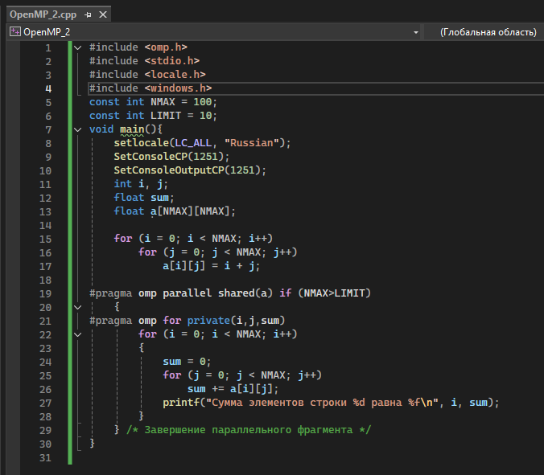

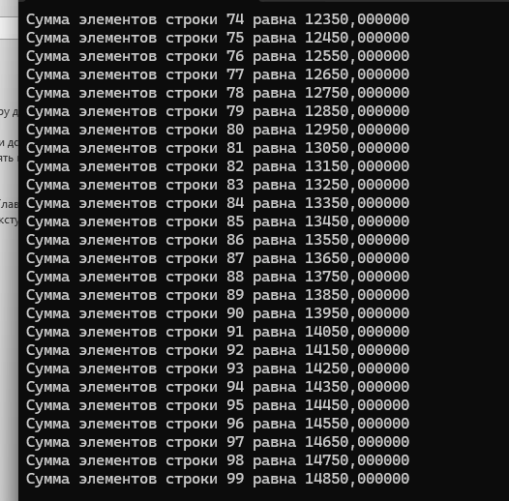

Задание